Педагог дополнительного образования Павленко Наталья Григорьевна
Урок от 06.04.2020
Сегодня тема нашего урока день Земли
Мастер класс аппликация «День рождения земли!»

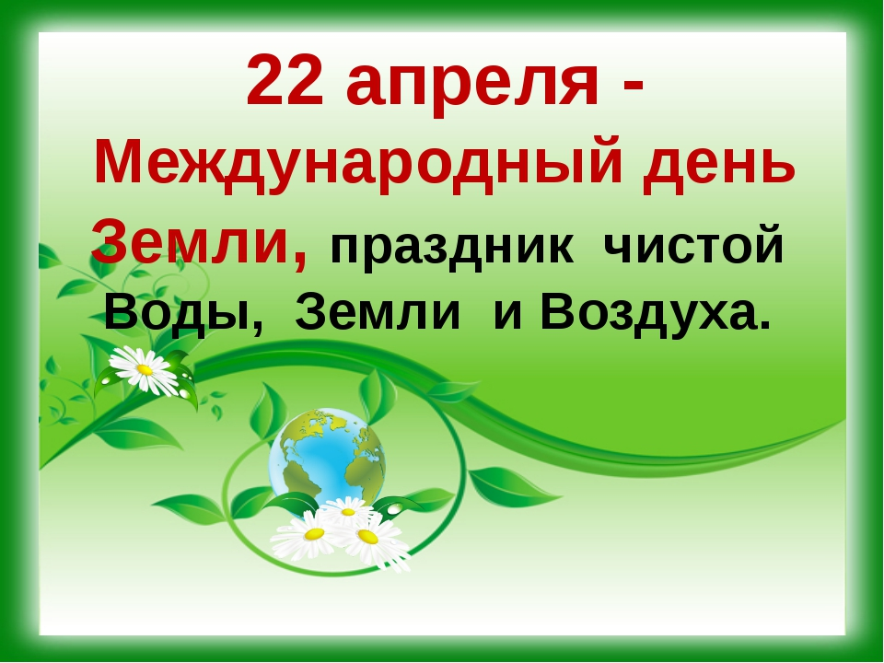
Наша Земля – голубая планета,
Воздухом свежим и солнцем одета.
Нет, вы поверьте,
Земли голубей
От синевы рек, озёр и морей.
Горы, равнины, леса и поля –
Всё это наша планета Земля.
Ветры поют, с облаками играя,
Ливни шумят…
И от края до края
Вы не найдёте чудесней на свете
Нашей прекрасной и доброй планеты!!!
Традиция отмечать 22 апреля День Земли зародилась в США в 1970 году, в 1990 году этот день стал международной акцией. В России его отмечают с 1992 года. Причём каждый год этот День посвящен определённой теме.
Подсчитано, что планете Земля примерно 4,5 миллиарда лет. Если вы захотите обойти вокруг Земли, шагая по экватору, то предстоит проделать путь длиной почти в 40010 километров. Расстояние от поверхности до центра равно 6378 километров. Причем, действительно твердые породы (литосфера) формируют слой всего около 70 километров, а, продвигаясь далее вглубь, мы наблюдаем полужидкие и жидкие состояния.
У Земли один естественный спутник — видимая невооруженным глазом Луна.
День Земли 22 апреля, проводимый в День весеннего равноденствия, дает возможность каждому жителю во всех населенных уголках планеты выразить благодарность нашему большому общему дому.
Ребята, я предлагаю вам поучаствовать в нашем маленьком празднике
ко дню земли)

Давайте приступим к изготовлению нашей аппликации:
Нам понадобится:
- Картон синего цвета
- Цветная бумага
- Альбомный лист белого цвета
- Простой карандаш
- Фломастер черного цвета или корректор

Ход работы:
- Вырезаем из синего картона квадрат 15 на 15 см
- Из синей бумаги вырезаем круг по трафарету
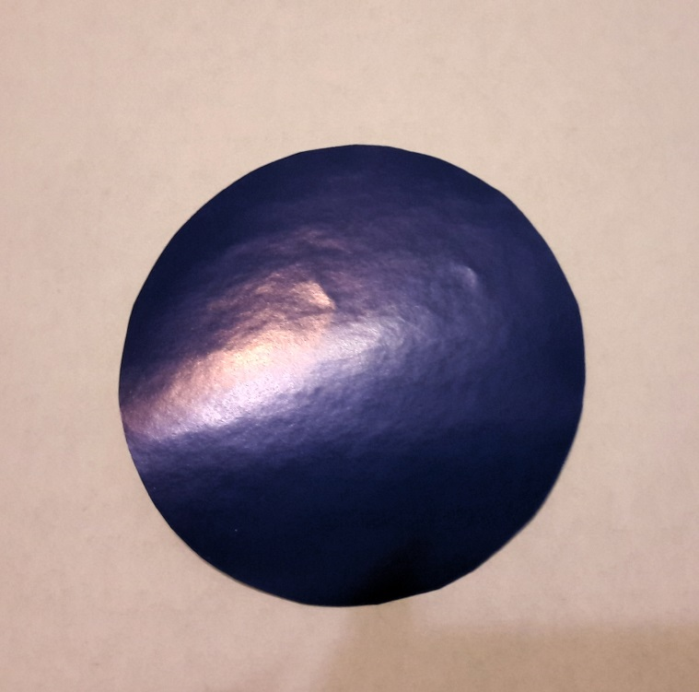

- Из белого альбомного листа вырезаем по трафарету ладошки
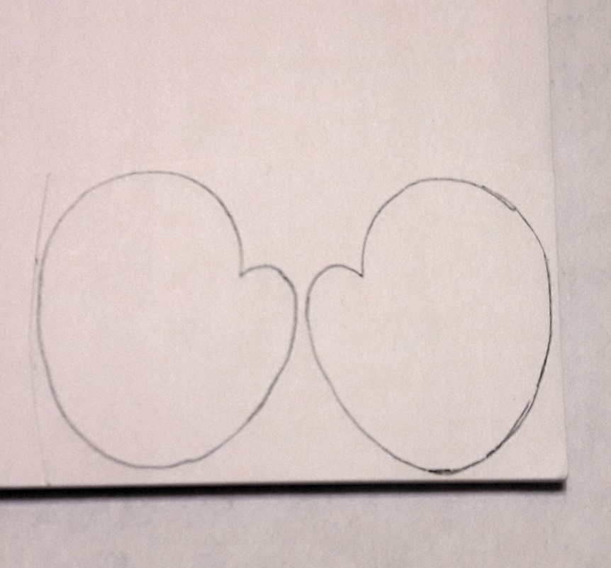

- На квадрат вот так наклеиваем ладошки и круг

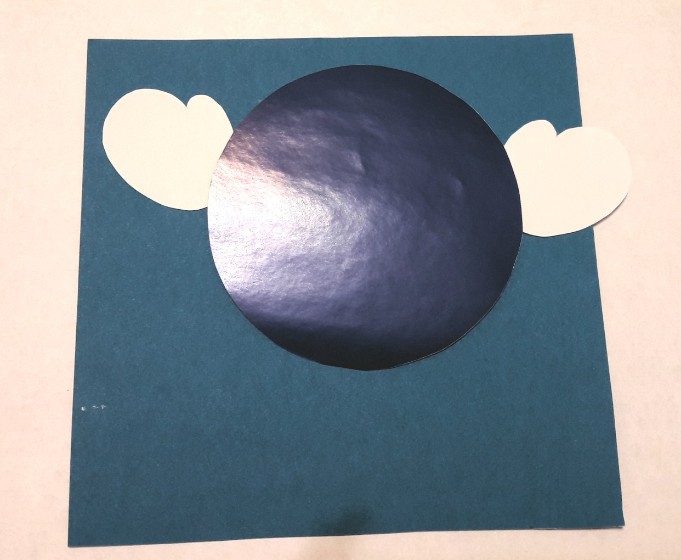

- Из бумаги зеленого цвета вырезаем участки суши и наклеиваем на круг
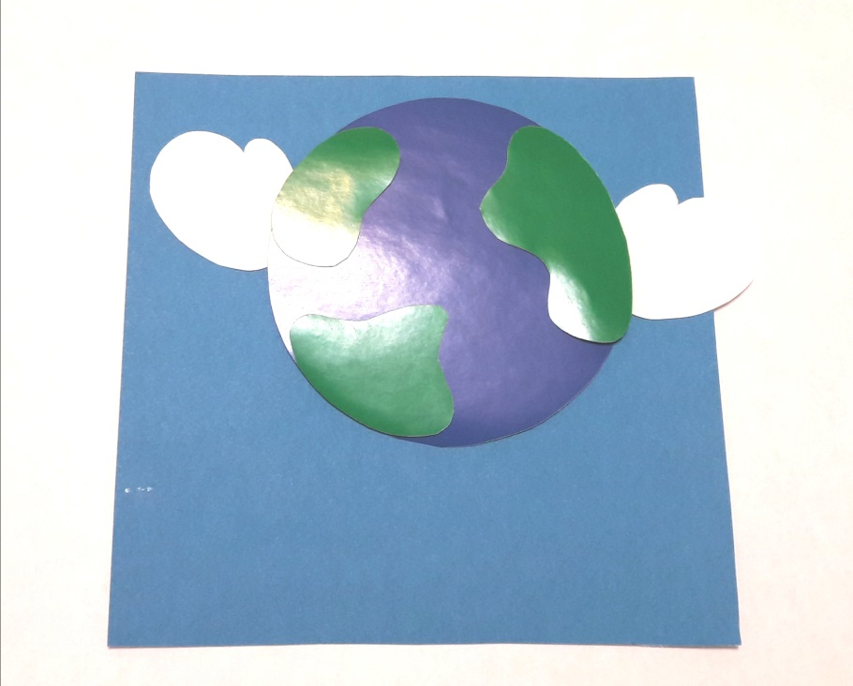
- По трафарету из белого листа вырезаем колпачок и украшаем его на свой вкус (у меня это полоски и бабочки) 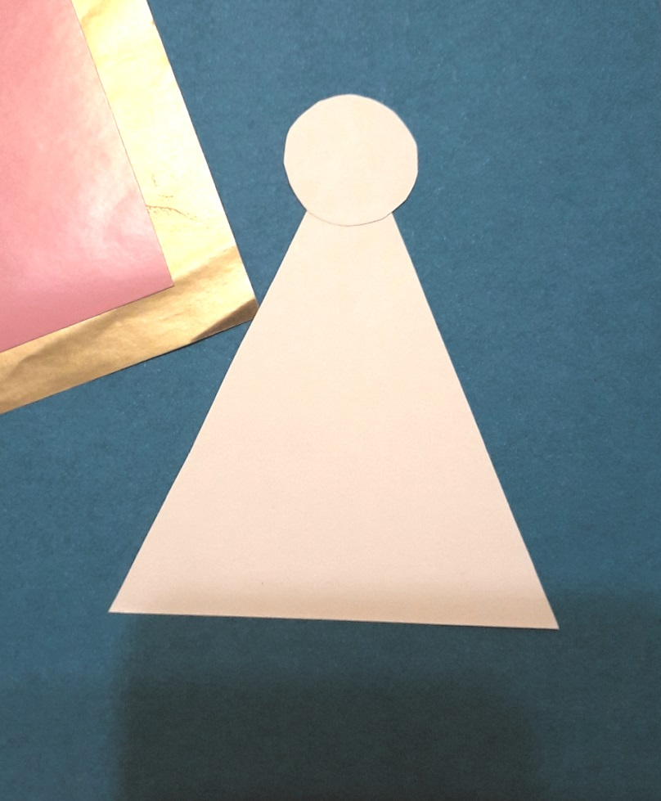
Наклеиваем украшенный колпачок на круг 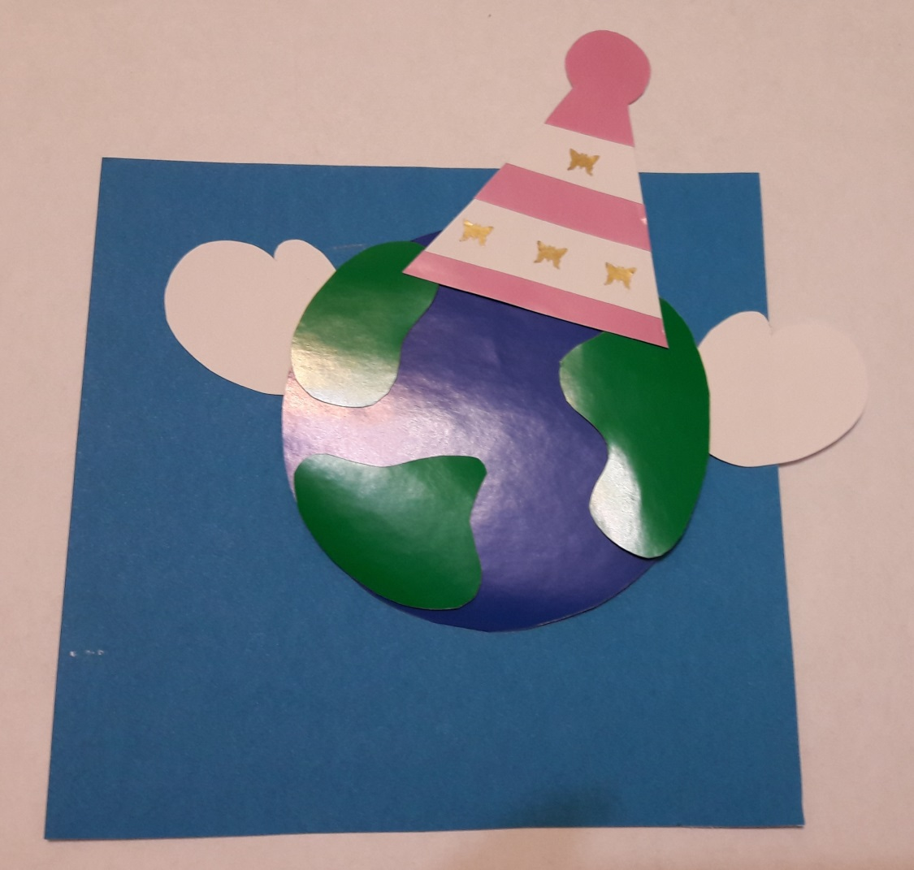
- Из цветной бумаги по трафарету вырезаем 2 прямоугольника, это будет торт. Загибаем края на 1 см и приклеиваем его к основе - не плотно, а полукругом для объема
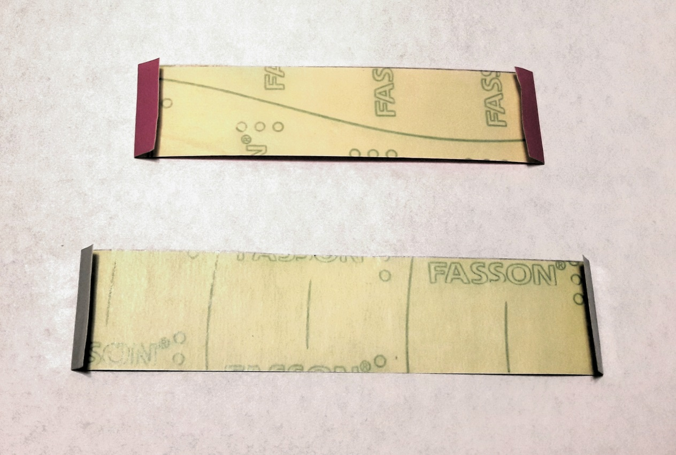
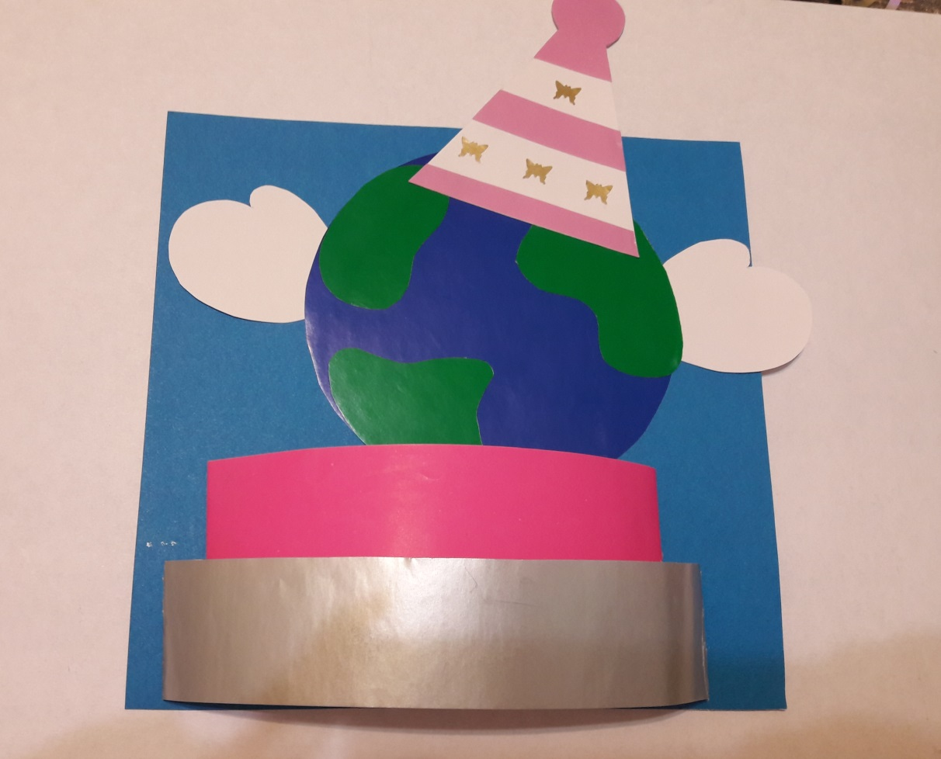
- Из оранжевой и желтой бумаги по трафарету вырезаем пять свечей

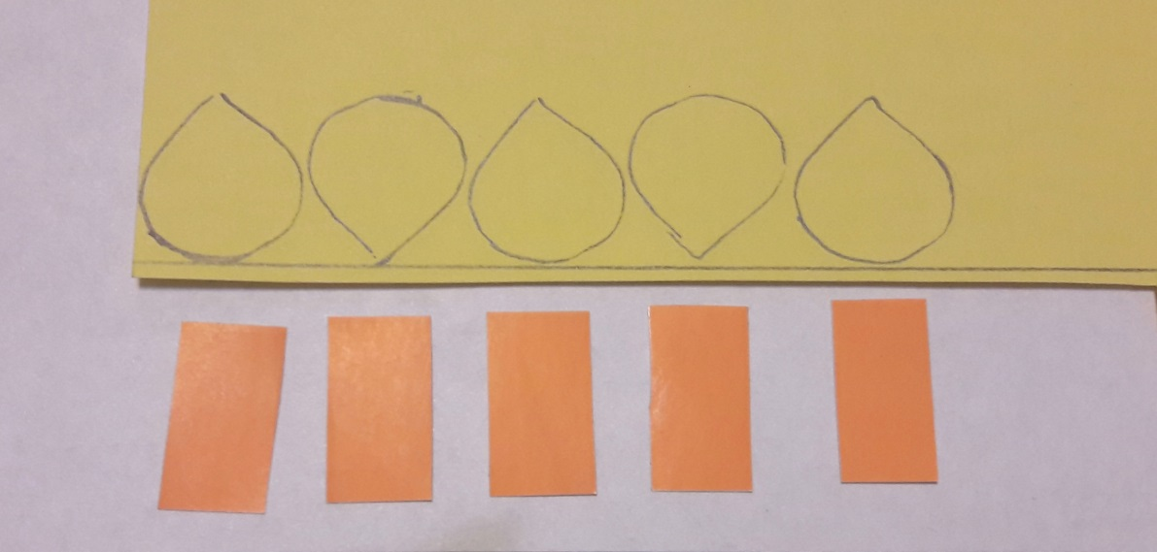
Наклеиваем их на торт. По трафарету вырезаем из цветной бумагу улыбку и щечки, наклеиваем их на основу. Рисуем фломастером или корректором глазки нашей земле.
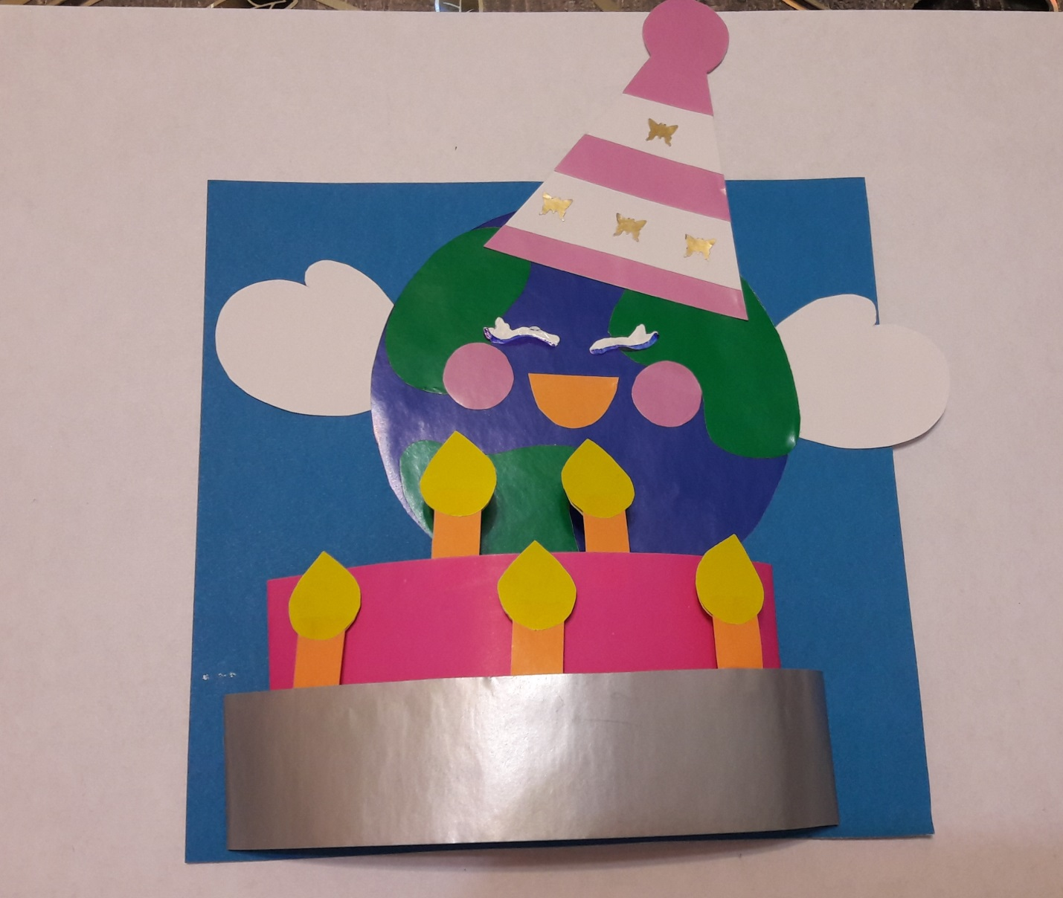
Все готово!!!
Все ваши работы будут участвовать в конкурсе ко Дню земли!!!

